3.5.3-mavzu: O‘quvchilarning tabiiy-ilmiy savodxonligini baholashda Xalqaro baholash dasturlarining tavsiyalaridan foydalanish
(2 soat maruza mashg‘ulot)
Reja
1. Xalqaro ta’lim tadqiqot dasturlari (PISA, TIMSS)da baholash. Tabiiy-ilmiy savodxonlikning ahamiyati
2. Tabiiy-ilmiy savodxonlikni baholashga qaratilgan topshiriqlar
3 . Xalqaro baholash dasturlari topshiriqlari bilan ishlash metodikasi
3-slayd

PISA (The Programme for International Student Assesment) tadqiqoti 2015-yilda ilk marotaba kompyuterda o‘tkazildi. Mazkur tadqiqotda foydalanilgan topshiriqlarni ikkita guruhga ajratish mumkin: standart va interfaol topshiriqlar.
Interfaol topshiriqlarning standart topshiriqlardan farqi shundaki, ularda tadqiq etilayotgan muammoli vaziyatni hal qilishda kompyuter simulyatsiyasidan foydalaniladi. O‘quvchilar virtual muhitda real vaqtda “tadqiqotchi” sifatida muayyan muammoni hal qilishga kirishadilar. Tadqiqotchilikning bunday ko‘rinishi faqat kompyuter yordamida amalga oshiriladi.
Har bir PISA topshirig‘i bir yoki bir nechta savolni o‘z ichiga oladi. Har bir savolning o‘z maqsadi bo‘lib, u quyidagi toifalarga ko‘ra tasniflanadi: kompetensiya, ilmiy bilish turi, kontekst, kognitiv daraja. Tabiiy fanlar bo‘yicha savodxonlik kompetensiyalari
Ilmiy bilishning uchta turi: fizik sistemalar (fizika va kimyo), tirik sistemalar (biologiya), yer va fazo sistemalari (geografiya, geologiya, astronomiya)ga oid bilimlar, ya’ni fanning mazmuniga oid bilimlar; ilmiy ma’lumot (bilim)lar olish uchun qo‘llaniladigan turli xil metodlarni, shuningdek, standart tadqiqot jarayonlarini bilishga oid metodologik bilimlar; epistemik bilimlar, ya’ni bizning ilmiy tasavvurlarimiz ilmiy tadqiqot metodlarining imkoniyatlarini tushunishimiz natijasi ekanini, shuningdek, faraz, gipotezaning kuzatish kabi tushunchalarning mazmun-mohiyatini bilish.
Kontekstlar: PISA topshiriqlarining o‘ziga xos xususiyati shundaki, ularda hayotiy muammoli vaziyatlar aks etadi. PISA topshiriqlarida muammoli vaziyatlar quyidagi kontekstlarda ifodalanadi: salomatlik; tabiiy resurslar; atrof-muhit; xavf-xatar; ilm-fan va texnologiya sohasidagi yangi bilimlar. Kontekstlar uchta darajada bo‘ladi: shaxsiy; mahalliy/milliy; global.
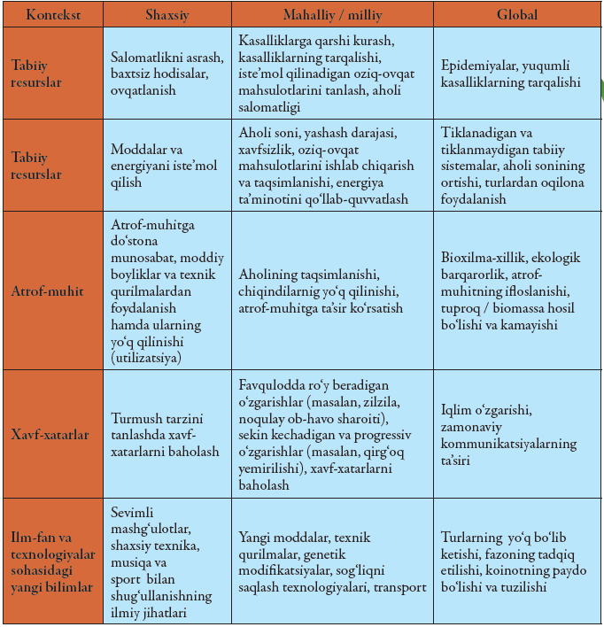

4-slayd

Topshiriqning kognitiv darajasi – bu topshiriqni bajarish uchun talab etiladigan aqliy jarayonlar, topshiriqning intellectual jihatdan qiyinligi, ya’ni talab qilinadigan fikrlash jarayonining murakkabligi va topshiriqni bajarish uchun zarur bo‘ladigan bilim, ko‘nikmalar ko‘lami. Topshiriqlar quyidagi kognitiv darajalardan biriga ega bo‘ladi:
quyi daraja (bir bosqichli amallarni bajarish, masalan, dalil, atama, qonuniyat va tushunchani yodga olish, jadval yoki grafikdan so‘ralgan ma’lumot ifodalangan nuqtani topish);
o‘rta daraja (hodisalarni tavsiflash va tushuntirishda tegishli bilimlardan foydalana olish va qo‘llay olish, ikki yoki undan ortiq bosqichli faoliyatni talab qiladigan tegishli amallarni tanlay olish, grafiklar yoki jadvallar ko‘rinishidagi oddiy ma’lumotlar to‘plamini talqin qila olish yoki qo‘llay olish);
yuqori daraja (murakkab ma’lumotlarni tahlil qilish, dalillarni umumlashtirish yoki baholash, asoslash, axborotning turli manbalaridan foydalangan holda muammoni hal qilish rejasini tuzish yoki amallar ketma-ketligini belgilash).
PISA topshiriqlarini bajarishda quyidagilarga e’tibor qaratish zarur: topshiriqni bajarish yuzasidan kursivda berilgan ko‘rsatmani diqqat bilan o‘qish; topshiriqdagi muammoli vaziyat aks etgan matnni diqqat bilan o‘qib-tushunish; grafik, rasm, chizmalarda ifodalangan ma’lumotlar bilan tanishish, ularni talqin qilish, xulosa chiqarish, kompyuterda ishlash, mantiqiy va tahliliy fikrlash, tabiiy yo‘nalishdagi fanlardan egallagan tegishli bilim, ko‘nikma va malakalarni qo‘llay olish.

5-slayd

PISA tadqiqoti topshiriqlari kompyuter ekranidagi ko‘rinishda e’tiboringizga havola etilmoqda. PISA topshiriqlarini bajarishda quyidagilarga e’tibor qaratish zarur: topshiriqni bajarish yuzasidan kursivda berilgan ko‘rsatmani diqqat bilan o‘qish; topshiriqdagi muammoli vaziyat aks etgan matnni diqqat bilan o‘qib-tushunish; grafik, rasm, chizmalarda ifodalangan ma’lumotlar bilan tanishish, ularni talqin qilish, xulosa chiqarish, kompyuterda ishlash, mantiqiy va tahliliy fikrlash, tabiiy yo‘nalishdagi fanlardan egallagan tegishli bilim, ko‘nikma va malakalarni qo‘llay olish.

8-12-slaydlar
O‘quvchilar tabiiy fanlar bo‘yicha savodxonlik kompetensiyalarini quyida keltirilgan ilmiy bilish turlari aks etgan baholash vositalari yordamida namoyish etadilar:
– fizik sistemalar (fizika va kimyo), tirik sistemalar (biologiya), Yer va Koinot haqidagi (geografiya, geologiya, astronomiya) fanlarning mazmunini bilish;
– ilmiy ma’lumot (bilim)lar olish uchun qo‘llaniladigan turli xil metodlarni, shuningdek, standart tadqiqot jarayonlarini bilishga oid metodologik bilim;
– epistemik bilim, ya’ni bizning ilmiy tasavvurlarimiz ilmiy tadqiqot metodlari imkoniyatlarini tushunishimiz natijasiga aylanishi, ularning asoslanishi, shuningdek, faraz, gipoteza va kuzatish kabi tushunchalarning mazmun-mohiyatini bilish.
Tabiiy fanlar mazmuniga oid bilimlar o‘quvchilarning fandagi asosiy g‘oyalar va nazariyalar, jumladan, koinot tarixi va miqyosi, moddaning zarrachalardan tuzilganligi, evolutsiya haqida bilimga ega ekanliklari va tushunishlarini ifodalaydi. Fanning mazmuniga oid bilimlar deganda o‘quvchilarning tabiat haqida fan tomonidan aniqlangan faktlar, qonuniyatlar, g‘oyalar, nazariyalarni bilishlari tushuniladi.

14-40-slaydlar
PISA tadqiqoti topshiriqlari namunalari

Foydalaniladigan adabiyotlar:
1. O‘zbekiston Respublikasi Prezidentining 2019-yil 29-apreldagi“O‘zbekiston Respublikasi xalq ta’limi tizimini 2030-yilgacha rivojlantirish konsepsiyasini tasdiqlash to‘g‘risida” PF-5712-sonli Farmoni.
2. O‘zbekiston Respublikasi Vazirlar Mahkamasining 2018-yil 8-dekabrdagi “Xalq ta’limi tizimida ta’lim sifatini baholash sohasidagi xalqaro tadqiqotlarni tashkil etish chora-tadbirlari to‘g‘risida”gi 997-sonli qarori.
3. PISA – 2015 Science Framework, OECD, 2017. www.oecd.org/about/publishing/corrigenda.htm.
4. Assessing Reading, Mathematics and Scientific Literacy: A framework for PISA 2009.OECD, 2009.
5. PISA 2012 Assessment and Analytical Framework: Mathematics, Reading, Science, Problem Solving and Financial Literacy, OECD Publishing.
6. OECD (2013), PISA 2012 Assessment and Analytical Framework: Mathematics, Reading, Science, Problem Solving and Financial Literacy, OECD Publishing.
7. Ковалева Г.С., Кошеленко Н.С. Примеры заданий по естествознанию Москва, 2007.
8. PISA 2015 Released Field Trial cognitive items. Doc:CY_TST_PISA2015FT_Released_Cognitive_Items.
9. PISA Released items – Science. December 2006. ACER, WESTAT.
10. Примеры открытых заданий по естествознанию. PISA-2015. По материалам исследования.
11. Пентин А.Ю., Ковалёва Г.С., Давыдова Е.И., Смирнова Е.С. Особенности школьного естественнонаучного образования в России в ракурсе международных исследований
TIMSS и PISA. Институт стратегии развития образования Российской академии образования. 2017.
12. Разумовский В.Г., Пентин А.Ю., Никифоров Г.Г., Попова Г.М. Естественнонаучная грамотность и экспериментальные умения выпускников основной школы: некоторые результаты диагностики // Школьные технологии, 2016, №1, с. 63–91.

